# 附件1 存储空间测试之硬盘IO性能测试

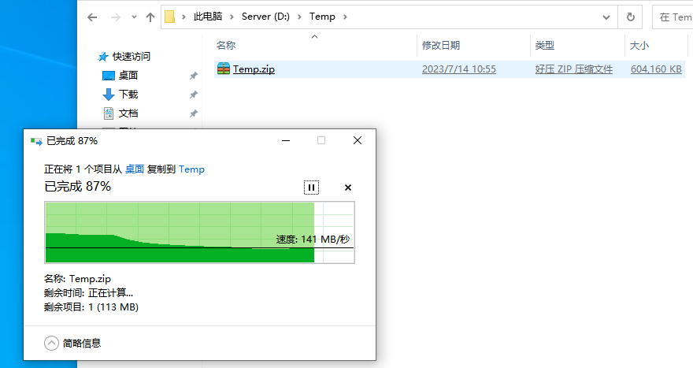

图1 单SDD盘速率143MB/s

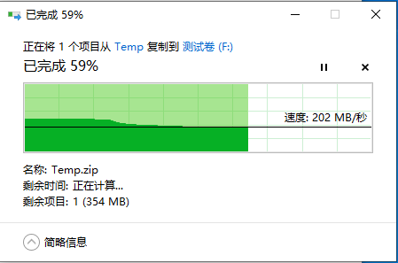

图2 SDD盘复制到机械盘F，速率202MB/s

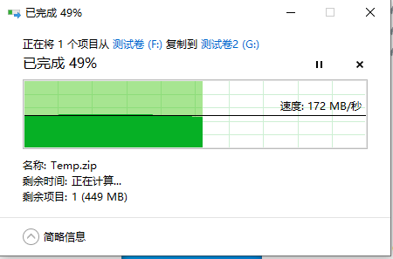

图3 机械盘F复制到机械盘G, 速率172MB/s

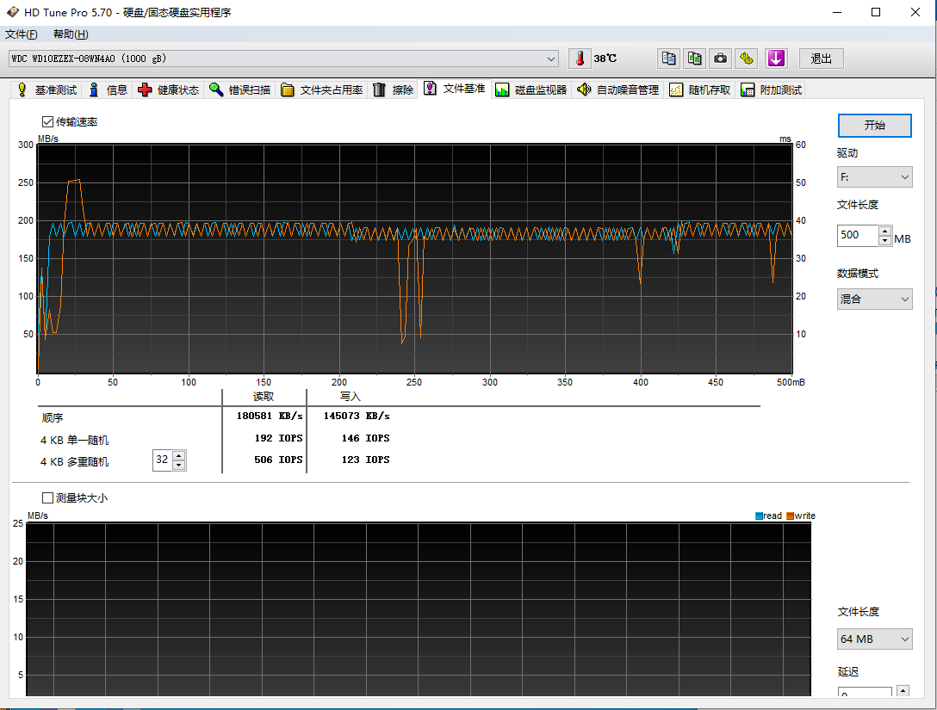

图4 机械单盘测试，顺序读取180MB/s，顺序写入145MB/s，4KB单一随机读取 192(IOPS)，4KB单一随机写入 146 (IOPS)，空盘

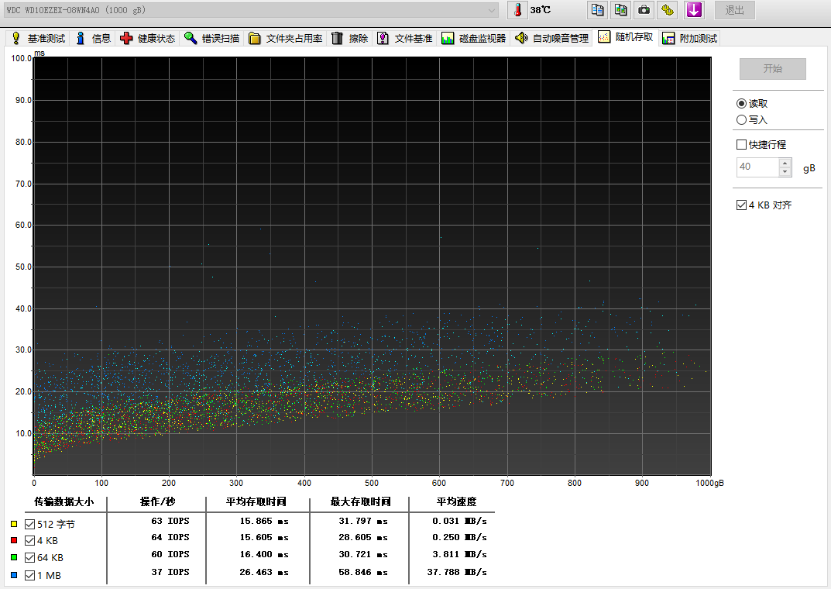

图5 机械单盘随机存取测试，空盘

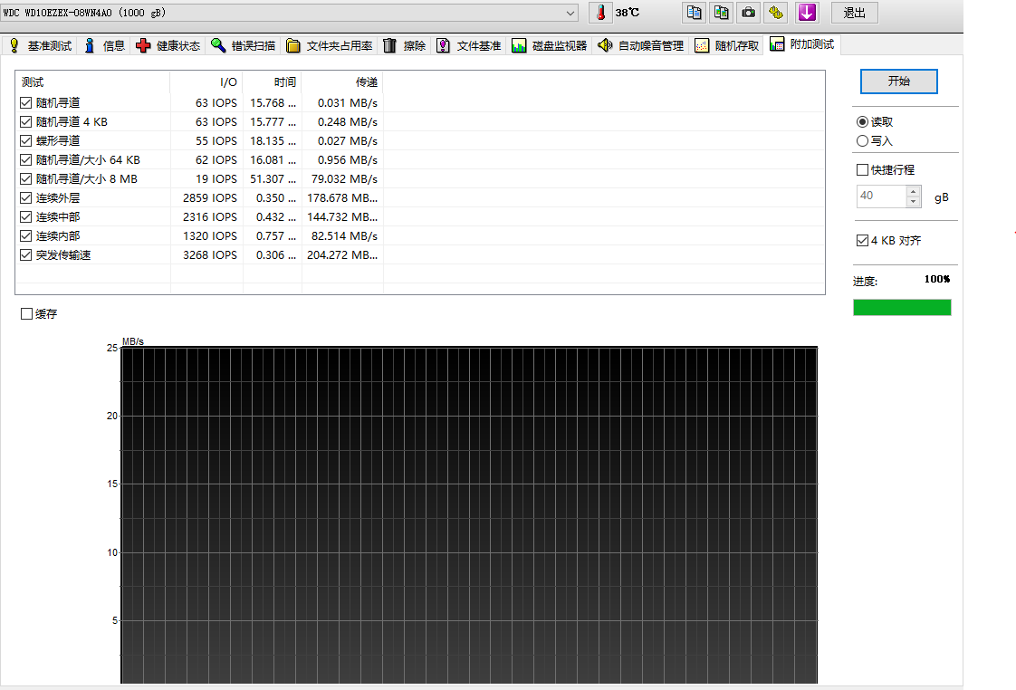

图6 机械盘附加读取测试，空盘

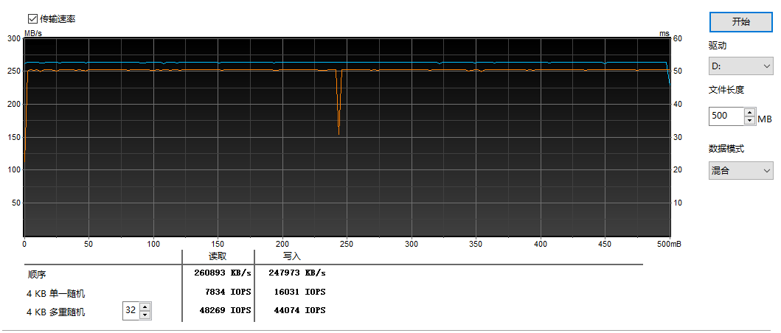

图7 SDD盘文件基准测试，顺序读取260MB/s, 写入247MB/s, 4KB单一随机读取 7834 (IOPS), 单一随机写入 16031 (IOPS)，空盘

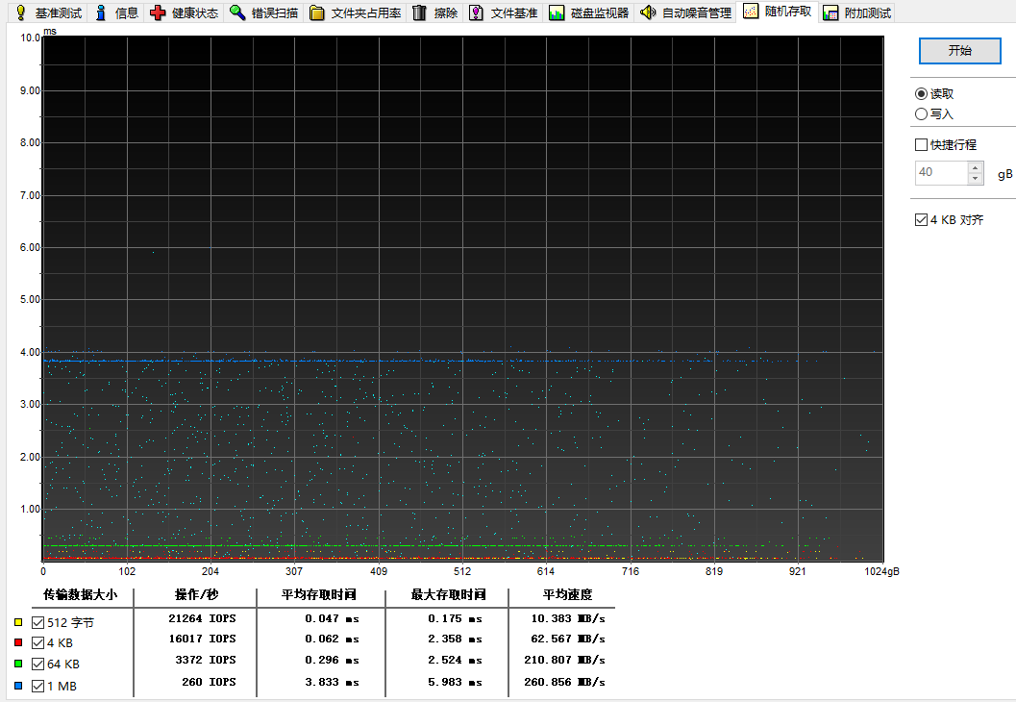

图8 SDD单盘随机存取数据测试， 空盘

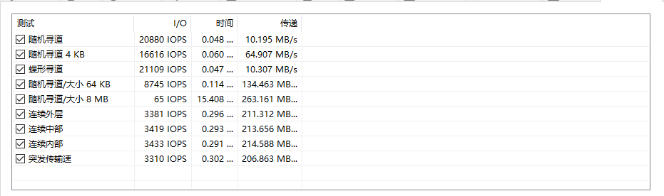

图9 SDD单盘附加读取测试，空盘

IOPS (input \ output per sec.)

吞吐量：每秒钟读出数据的总量

延迟：没做一次IO的操作耗时

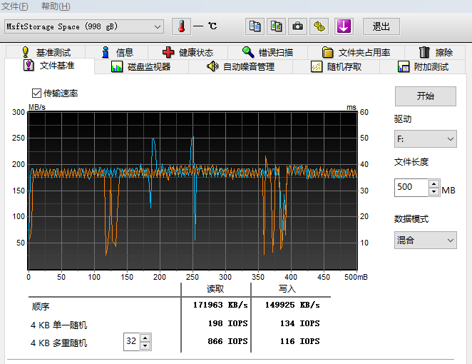

图10 双盘双向镜像性能，顺序读取170MB/s，顺序写入149MB/s，4KB单一随机读取198 (IOPS)，4KB单一随机写入 134 (IOPS)，空盘

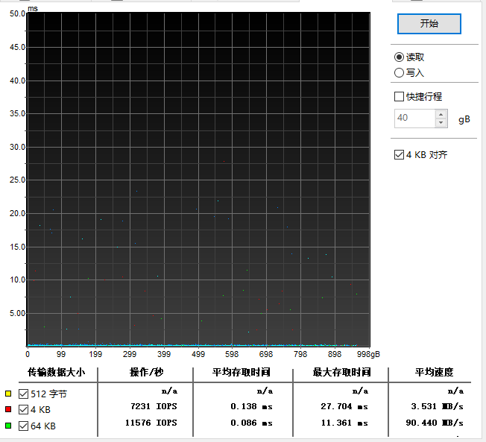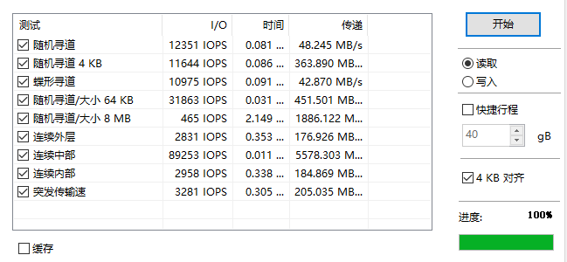

图11 双盘双向镜像性能（随机存取、附加测试），空盘

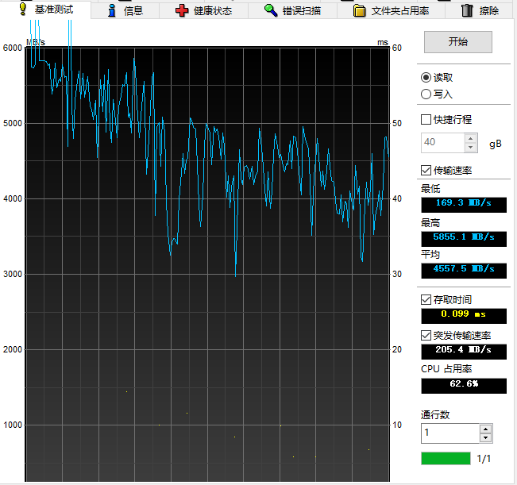

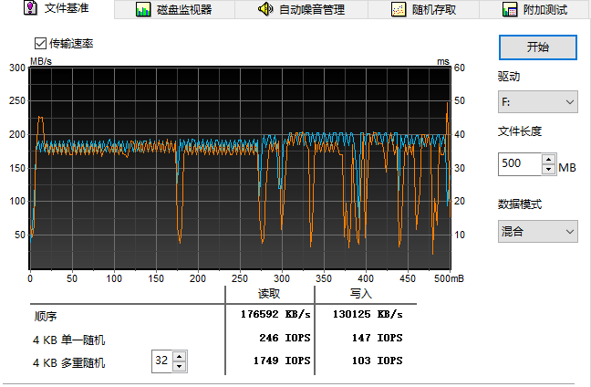

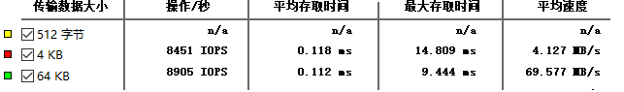

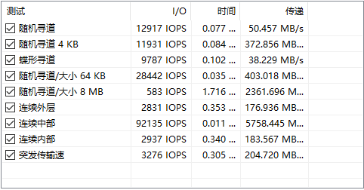

图12 4盘双向镜像性能测试，空盘，顺序读取176MB/s, 顺序写入130MB/s，4KB单一随机读取246 (IOPS)，4KB单一随机写入147 (IOPS)

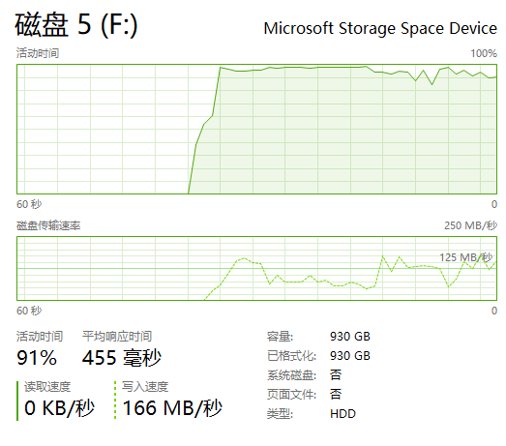

图13 四盘双向镜像实际写入性能，实际写入性能在135MB/s到166MB/s之间

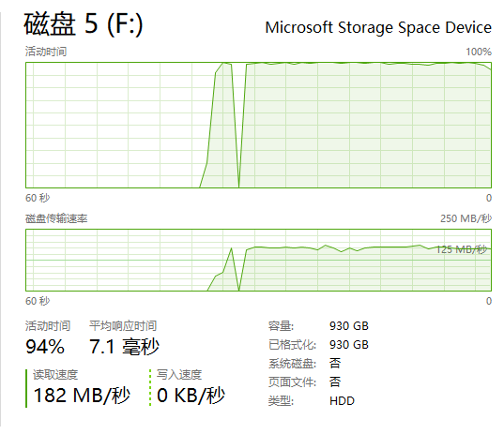

图14 四盘双向镜像实际读取性能，实际读取速度在178MB/s到180MB/s之间

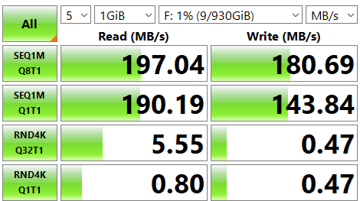

图15 四盘双向镜像性能测试，顺序读/写，4k随机读/写, 数据不准确